

สถานีตำรวจภูธรเมืองนครปฐม
จังหวัดนครปฐม
โทร. 0 3424 2744

รายงานการปฏิบัติราชการ ประจำเดือน กุมภาพันธ์ 2567

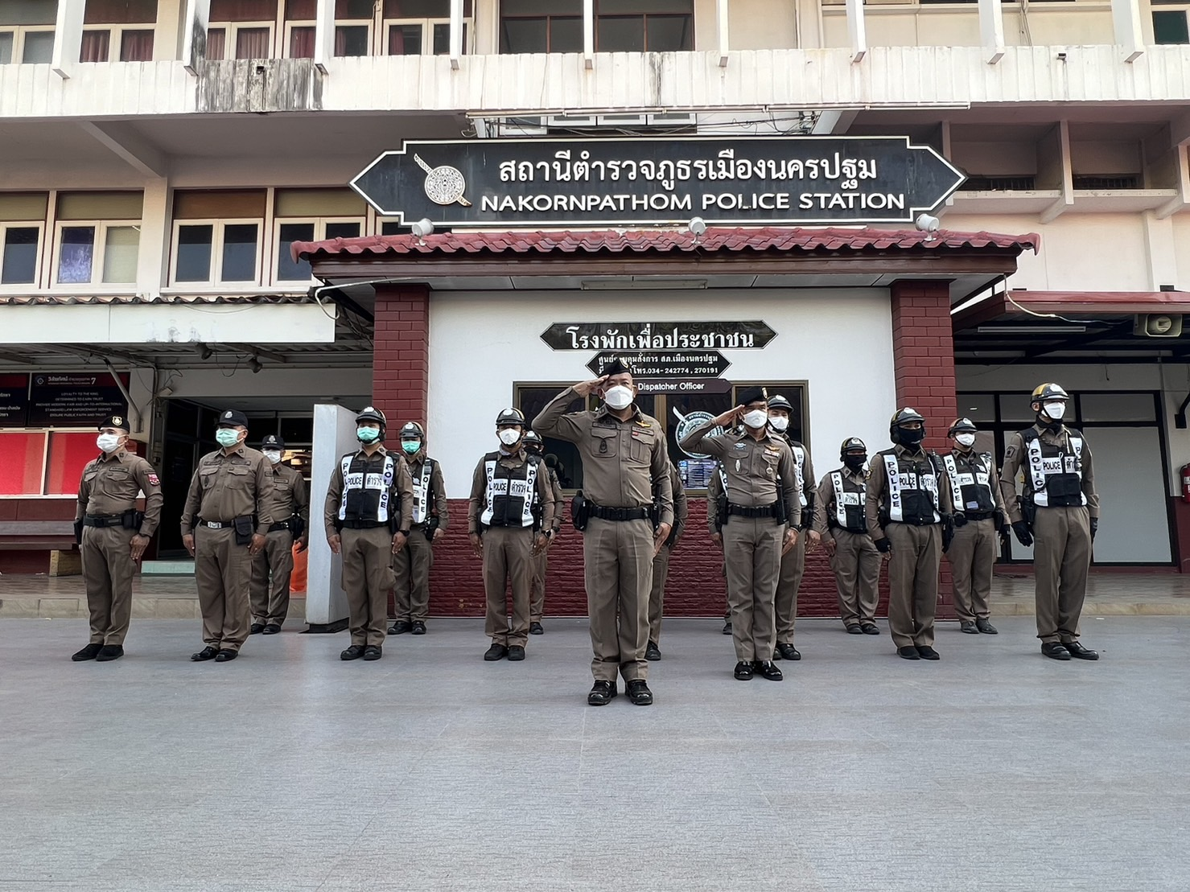

คำนำ

ตามการประเมินคุณธรรมและความโปร่งใสในการดำเนินงานของหน่วยงานภาครัฐ (Integrity and Transparency Assessment : ITA) สถานีตำรวจ ประจำปีงบประมาณ พ.ศ. 2567 ตัวชี้วัดที่ 9 การเปิดเผยข้อมูลตัวชี้วัดย่อยที่ 9.2 การบริหารงาน ข้อ O7 กำหนดให้รายงานผลการปฏิบัติราชการประจำหน่วยโดยให้แสดงรายงานการปฏิบัติราชการประจำเดือนของสถานีตำรวจในรอบ 6 เดือนแรก ของปีงบประมาณ พ.ศ. 2567 (ตุลาคม 2566 - มีนาคม 2567) แยกเป็นรายเดือน และเผยแพร่เป็นประจำทุกเดือนบนเว็บไซต์ของสถานีตำรวจ
สถานีตำรวจภูธรเมืองนครปฐม จึงได้สรุปผลการปฏิบัติราชการประจำเดือน กุมภาพันธ์ 2567 ไว้แล้ว โดยแยกผลการปฏิบัติเป็น 5 สายงาน ประกอบด้วย งานอำนวยการ งานป้องกันปราบปราม งานจราจร งานสืบสวน และงานสอบสวน เพื่อเผยแพร่ข้อมูลการปฏิบัติงานบนเว็บไซต์ของสถานีตำรวจภูธรเมืองนครปฐม ต่อไป
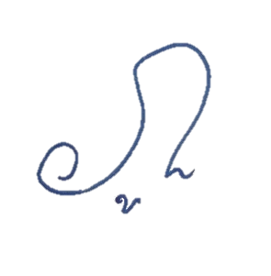

พันตำรวจเอก
( ภูภณ ทัพเจริญ )
ผู้กำกับการสถานีตำรวจภูธรเมืองนครปฐม
1 มีนาคม 2567

สารบัญ

คำนำ 1
สารบัญ 2
รายงานการปฏิบัติราชการงานอำนวยการ 3
รายงานการปฏิบัติราชการงานป้องกันปราบปราม 5
รายงานการปฏิบัติราชการงานจราจร 9
รายงานการปฏิบัติราชการงานสืบสวน 11
รายงานการปฏิบัติราชการงานสอบสวน 12

รายงานการปฏิบัติราชการงานอำนวยการ

1. การประชุมบริหาร สภ. ประจำเดือน กุมภาพันธ์ 2567

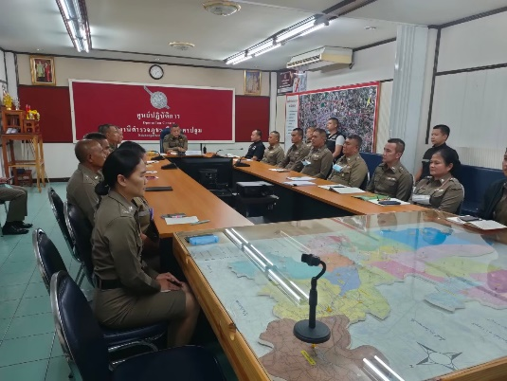 | 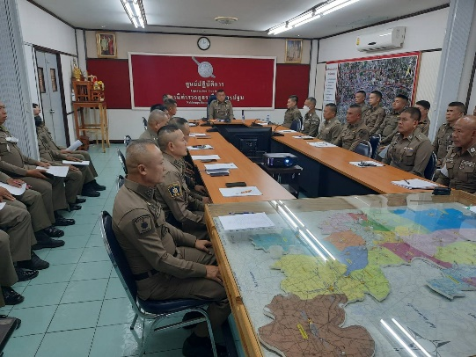

วันที่ 3 กุมภาพันธ์ 2567 เวลา 13.00 น. พ.ต.อ.ภูภณ ทัพเจริญ ผกก.สภ.เมืองนครปฐม จัดการประชุมบริหาร สภ. ประจำเดือน กุมภาพันธ์ 2567 โดยมีข้าราชการตำรวจ สภ.เมืองนครปฐม มาประชุม จำนวน 46 นาย มีระเบียบวาระการประชุม ดังนี้
วาระที่ 1 เรื่องประธานแจ้งที่ประชุมทราบ
วาระที่ 2 รับรองรายงานการประชุม เดือน มกราคม 2567
วาระที่ 3 เรื่องแจ้งเพื่อทราบ
วาระที่ 4 กำชับการปฏิบัติตามนโยบายของผู้บังคับบัญชา
วาระที่ 5 แผนกงานแถลงผลการปฏิบัติและข้อราชการสำคัญ
วาระที่ 6 เรื่องอื่น
วาระที่ 7 ประธานสรุปสั่งการ

2. การปฏิบัติงานจิตอาสาพระราชทาน
สรุปการปฏิบัติงานจิตอาสาพระราชทาน ประจำเดือน กุมภาพันธ์ 2567
ดำเนินการ 4 ครั้ง ผู้ร่วมกิจกรรม ข้าราชการตำรวจ 88 นาย ประชาชน 26 คน รวม 114 นาย/คน
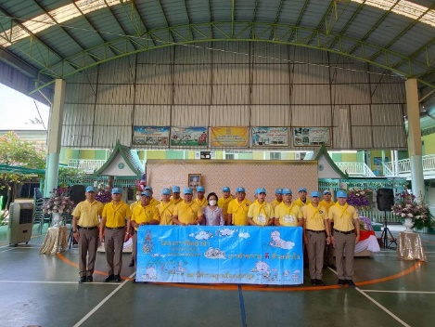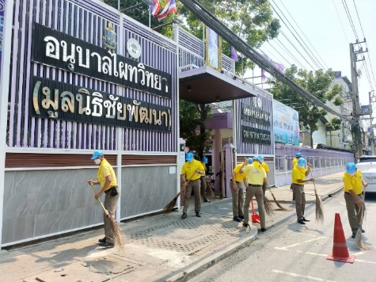

ลำดับ | วัน เดือน ปี | ประเภทจิตอาสา |  |  | สถานที่ | รายละเอียดกิจกรรม | ผู้ร่วมกิจกรรม
ลำดับ | วัน เดือน ปี | พัฒนา | ภัยพิบัติ | เฉพาะกิจ | สถานที่ | รายละเอียดกิจกรรม | ผู้ร่วมกิจกรรม
1 | 2 ก.พ.67 | ✔ |  |  | โรงเรียนผไทวิทยา อ.เมือง  จว.นครปฐม | พัฒนาทำความสะอาด | 20/8
2 | 15 ก.พ.67 | ✔ |  |  | องค์พระปฐมเจดีย์ อ.เมือง  จว.นครปฐม | พัฒนาทำความสะอาด | 40/7
3 | 21 ก.พ.67 | ✔ |  |  | พื้นที่ ต.ดอนยายหอม อ.เมือง  จว.นครปฐม | แจกของผู้ป่วย 17 ตำบล | 8/4
4 | 29 ก.พ.67 | ✔ |  |  | วัดพระประโทน อ.เมือง  จว.นครปฐม | พัฒนาทำความสะอาด | 20/7
 | รวม | 4 | 0 | 0 |  |  | 88/26

รายงานการปฏิบัติราชการงานป้องกันปราบปราม

1. การปล่อยแถวและควบคุมสายตรวจ

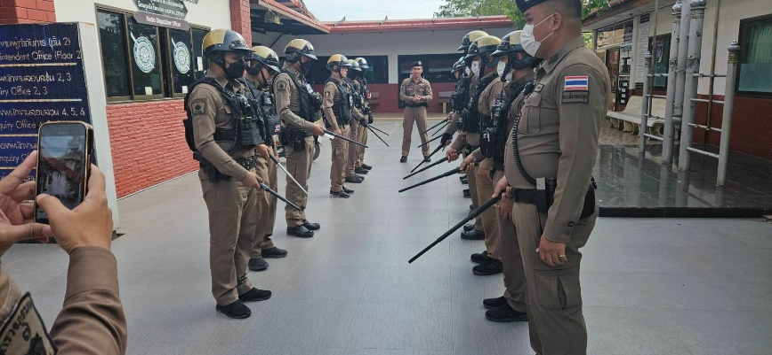 | 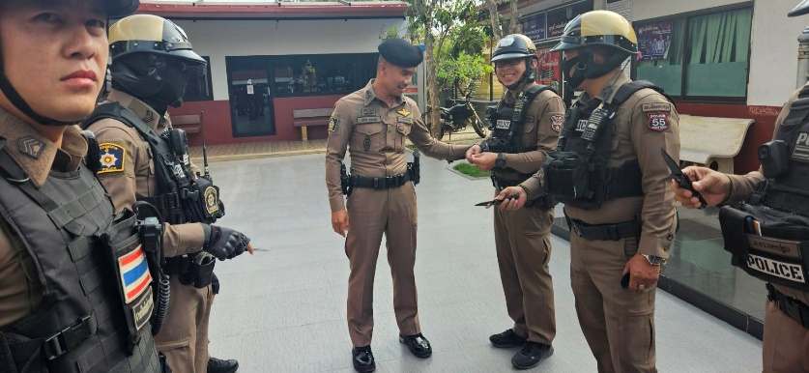

วันที่ 1-29 กุมภาพันธ์ 2567 เวลา 08.00 น. พ.ต.อ.ภูภณ ทัพเจริญ ผกก.สภ.เมืองนครปฐม มอบหมายให้ พ.ต.ท.เดชศักดา แต้มรุ่งเรือง รอง ผกก.ป.สภ.เมืองนครปฐม,พ.ต.ต.อภิชัช อาระหัง สวป.สภ.เมืองนครปฐม , พ.ต.ต.นิวัติ อินโอสถ สวป.(ชส.)สภ.เมืองนครปฐม
เรียกสายตรวจรถจักรยานยนต์รวมแถวหน้าเสาธงเพื่อเคารพธงชาติ สวดมนต์ไหว้พระ กล่าวอุดมคติตำรวจ และชี้แจงข้อราชการต่างๆ ดังนี้
- กำชับการปฏิบัติหน้าที่ให้มีความพร้อมอยู่เสมอ
- ตรวจความพร้อมก่อนออกปฏิบัติหน้าที่ เครื่องแต่งกาย อาวุธอุปกรณ์ประจำกาย และยานพาหนะ
- ออกตรวจจุดเสี่ยงจุดล่อแหลมในพื้นที่รับผิดชอบและบันทึกลงระบบ Police 4.0
- ออกตรวจเยี่ยมประชาชน ตามโครงการ Stop Walk and talk
- ปฏิบัติตามแนวทาง การยกระดับการบริการประชาชนของสถานีตำรวจ
- กำชับการปฏิบัติหน้าที่ ตามหลักยุทธวิธี ไม่ประมาท
- ฝึกทบทวนยุทธวิธีตำรวจ
ผู้รับผิดชอบกิจกรรม : พ.ต.ท.เดชศักดา แต้มรุ่งเรือง รองผกก.ป.สภ.เมืองนครปฐม, พ.ต.ต.อภิชัช อาระหัง สวป.สภ.เมืองนครปฐม , พ.ต.ต.นิวัติ อินโอสถ สวป.(ชส.)สภ.เมืองนครปฐม

2. การออกตรวจตามแผนการตรวจ

การแบ่งเขตตรวจ
1. สายตรวจรถยนต์ 2 เขตตรวจ รับผิดชอบพื้นที่ 17 ตำบล
2. สายตรวจรถจักรยานยนต์ 7 เขตตรวจ จุดตรวจ(ตู้แดง) รับผิดชอบในพื้นที่เทศบาลเมืองนครปฐม

3. สายตรวจตำบล 4 เขตตรวจ แยกเป็น
- เขตตรวจที่ 1 รับผิดชอบ ต.ดอนยายหอม ต.จระเข้ ต.ถนนขาด ต.บางแขม
- เขตตรวจที่ 2 รับผิดชอบ ต.วังเย็น ต.หนองดินแดง ต.สระกะเทียม ต.สวนป่าน
- เขตตรวจที่ 3 รับผิดชอบ ต.ตาก้อง ต.บ่อพลับ ต.วังตะกู ต.นาสร้าง
- เขตตรวจที่ 4 รับผิดชอบ ต.หนองปากโลง ต.ลำพยา ต.ทัพหลวง ต.หนองงูเหลือม
การออกตรวจตรวจให้ครบวงรอบตามที่กำหนด และเปลี่ยนผลัดการตรวจทุก 15 วัน

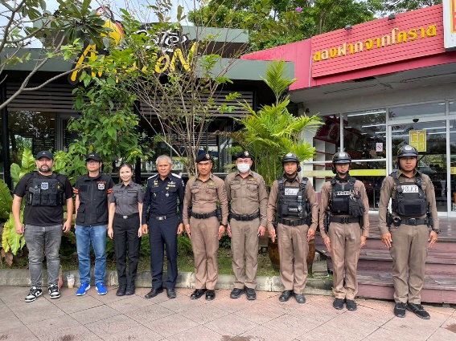 | 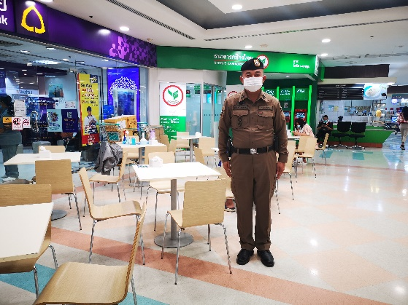

3. การปฏิบัติงานป้องกันปราบปรามอาชญากรรมของสถานีตำรวจ ผ่านระบบ POLICE 4.0
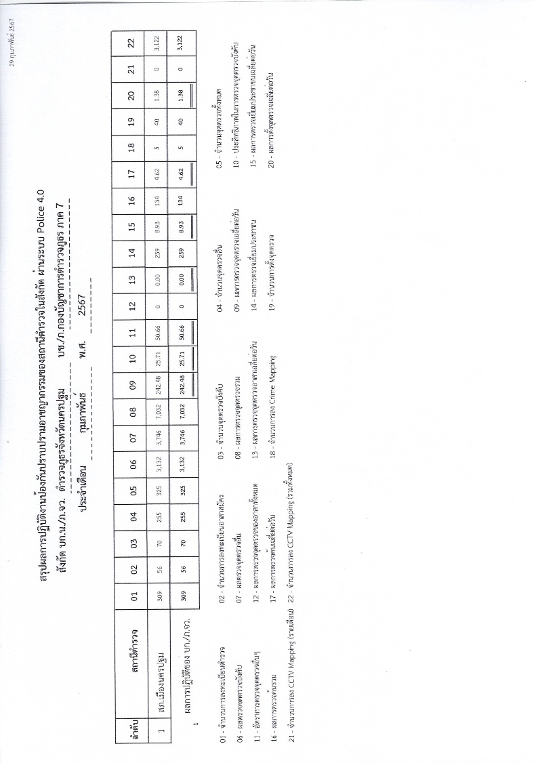

4. การฝึกประจำสัปดาห์

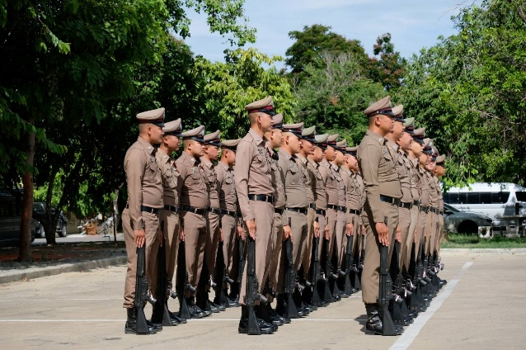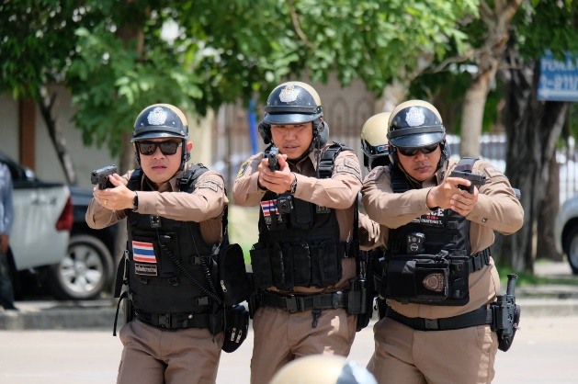

จัดทำคำสั่งแต่งตั้งครูฝึก และมอบหมายผู้ทำการฝึก โดยแบ่งออกเป็น 2 ชุด ทำการฝึกตามตาราง การฝึก ท้ายคำสั่ง สภ.เมืองนครปฐม ที่ 257/2567 ลงวันที่ 11 กันยายน 2566 อย่างน้อยสัปดาห์ละ 1 ครั้ง ตามตาราง

ครั้งที่ | วัน เดือน ปี | สถานที่ฝึก | ครูฝึก | ผู้รับการฝึก | ท่าฝึก
1 | 7 ก.พ.67  10.30 | ลานจอดรถ องค์พระปฐมเจดีย์ | พ.ต.ท.อภิชัช อาระหัง  สวป.ฯ | 30 | บุคคลท่าอาวุธ
2 | 14 ก.พ.67  08.30 | หน้าที่ทำการ สภ.เมืองนครปฐม | พ.ต.ต.นิวัติ อินโอสถ  สวป.(ชส.)ฯ | 10 | ยุทธวิธีตำรวจ
3 | 21 ก.พ.67  08.30 | หน้าที่ทำการ สภ.เมืองนครปฐม | พ.ต.ต.นิวัติ อินโอสถ  สวป.(ชส.)ฯ | 10 | ยุทธวิธีตำรวจ
4 | 28 ก.พ.67  08.30 | หน้าที่ทำการ สภ.เมืองนครปฐม | พ.ต.ต.นิวัติ อินโอสถ  สวป.(ชส.)ฯ | 10 | ยุทธวิธีตำรวจ

5. การปฏิบัติงาน ชมส.

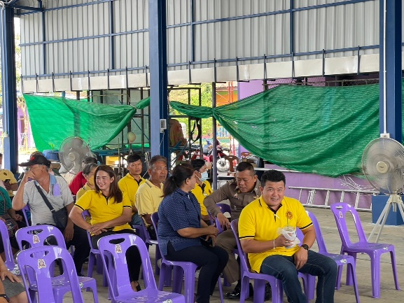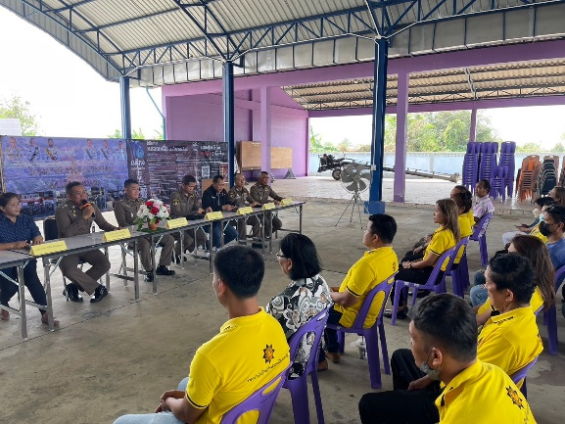

วันที่ 16 กุมภาพันธ์ 256๗ เวลา 10.00 น. พ.ต.อ.ภูภณ ทัพเจริญ ผกก.สภ.เมืองนครปฐม พ.ต.ต.นิวัติ อินโอสถ สวป.(ชส.)สภ.เมืองนครปฐม พร้อมเจ้าหน้าที่ตำรวจชุดชมส. ประชุมกับผู้นำชุมชนเจ้าหน้าที่หัวหน้าสำนักปลัด อบต.ฯ ประชาชน ช่วยกันแสดงความคิดเห็นวางแนวทางแก้ปัญหาผู้ป่วยที่มีอาการทางจิตเกรงว่าจะก่อเหตุอาระวาดในช่วงฤดูร้อนจึงได้ร่วมกับอบต.และฝ่ายปกครอง ต.สวนป่าน จัดการอบรมการระงับเหตุบุคคลคลุ้มคลั่งด้วย
ไม้ง่ามให้กับกำนันผู้ใหญ่บ้านและผู้นำชุมชนต่อไปและมีกลุ่มวัยรุ่นต่างหมู่บ้านชอบ ขี่รถจักรยานยนต์เข้ามาหาเรื่องกับเด็กวัยรุ่นในหมู่บ้าน จึงได้ประสานเจ้าหน้าที่ตำรวจสายตรวจตำบลสวนป่าน ร.ต.ท.พิเชรฐ เครือพลับ ถึงข้อมูลดังกล่าวและได้ให้สายตรวจ เข้ามาตรวจเพื่อป้องกันเหตุที่จะเกิดในพื้นที่ต่อไป

รายงานการปฏิบัติราชการงานจราจร

1. การปล่อยแถวสายตรวจจราจร

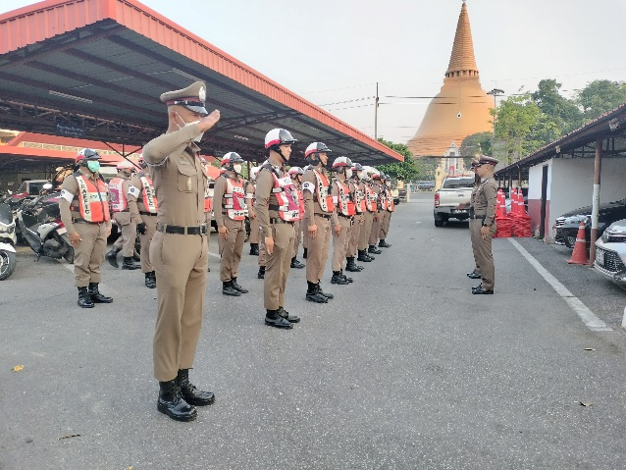 | 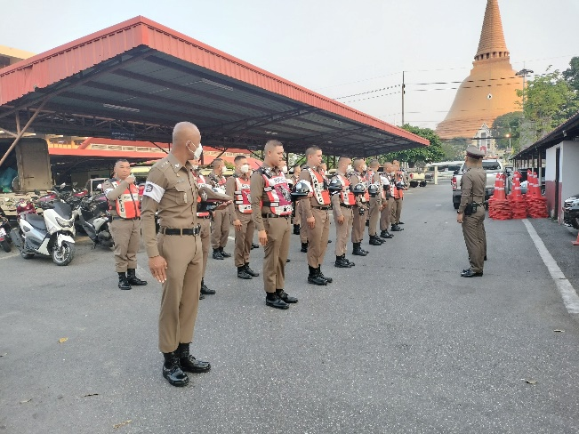

วันที่ 1-29 กุมภาพันธ์ 2567 เวลา 07.00 น. พ.ต.ท.ธนากฤติ เนตรเกื้อกูล รอง ผกก.จร.สภ.เมืองนครปฐม และ พ.ต.ต.ธวัชชัย จำปาอ่อน สว.จร.สภ.เมืองนครปฐม เรียกรวมแถวหน้าเสาธง เพื่อเคารพธงชาติ สวดมนต์ไหว้พระ กล่าวอุดมคติตำรวจ และชี้แจงข้อราชการต่างๆ ดังนี้
- กำชับการปฏิบัติหน้าที่ให้มีความพร้อมอยู่เสมอ
- ตรวจความพร้อมก่อนออกปฏิบัติหน้าที่ เครื่องแต่งกาย อาวุธอุปกรณ์ประจำกาย และยานพาหนะ
- ปฏิบัติตามแนวทาง การยกระดับการบริการประชาชนของสถานีตำรวจ
- กำชับการปฎิบัติหน้าที่ ตามหลักยุทธวิธี ไม่ประมาท
- ฝึกทบทวนยุทธวิธีตำรวจ
- ทำความสะอาด 5 ส.
ผู้รับผิดชอบกิจกรรม : พ.ต.ท.ธนากฤติ เนตรเกื้อกูล รอง ผกก.จร.สภ.เมืองนครปฐม ,พ.ต.ต.ธวัชชัย จำปาอ่อน สว.จร.สภ.เมืองนครปฐม

2. การอำนวยความสะดวกด้านการจราจรบริเวณหน้าโรงเรียน และบริเวณการจราจรหนาแน่น

วันที่ 1 – 29 กุมภาพันธ์ 2567 จราจรเวร อำนวยความสะดวกด้านการจราจร บริเวณ หน้าโรงเรียนอนุบาลผไทวิทยา, ทางร่วมทางแยกที่มีการจราจรหนาแน่น ในช่วงเวลาชั่วโมงเร่งด่วน

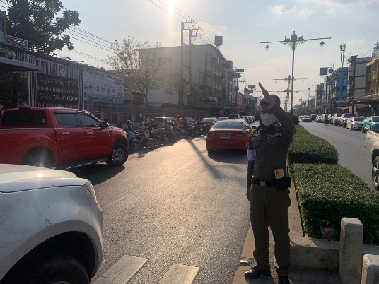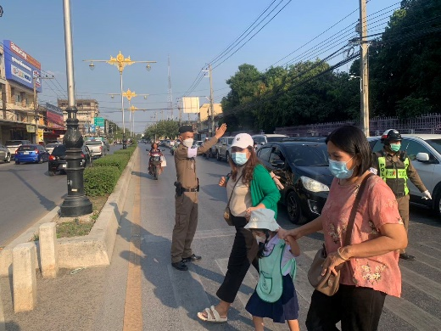

3. การตั้งจุดตรวจกวดขันวินัยจราจร

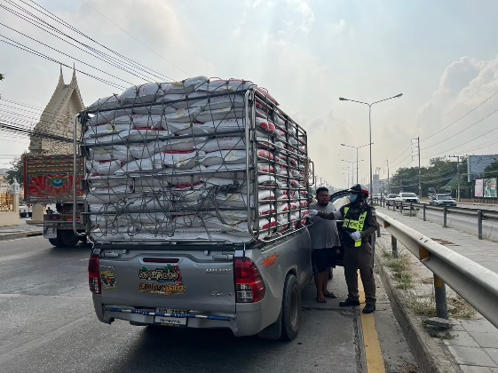 | 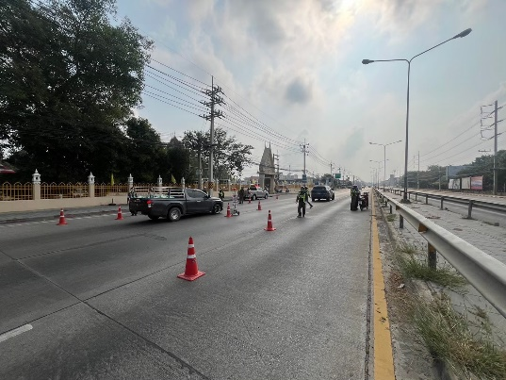

ตั้งจุดตรวจกวดขันวินัยจราจร โดยอนุมัติของ ผบก.ภ.จว.อำนาจเจริญ จำนวน 5 ครั้ง ดังนี้
1. วันที่ 6 กุมภาพันธ์ 2567 เวลา 10.00-11.00 น. บริเวณจุดกวดขันวินัยจราจร บริเวณ หน้า วัดใหม่ปินเกลียว อ.เมือง จว.นครปฐม
2. วันที่ 13 กุมภาพันธ์ 2567 เวลา 10.00-11.00 น. บริเวณจุดกวดขันวินัยจราจรบริเวณ หน้า สภ.เมืองนครปฐม
3. วันที่ 20 กุมภาพันธ์ 2567 เวลา 10.00-11.00 น. บริเวณจุดกวดขันวินัยจราจร หน้า สภ.เมืองนครปฐม
4. วันที่ 23 กุมภาพันธ์ 2567 เวลา 10.00-11.00 น. บริเวณจุดกวดขันวินัยจราจร หน้า มหาวิยาลัยราชภัฎนครปฐม อ.เมือง จว.นครปฐม
5. วันที่ 27 กุมภาพันธ์ 2567 เวลา 10.00-11.00 น. บริเวณจุดกวดขันวินัยจราจร ถนนมาลัยแมน อ.เมือง จว.นครปฐม
รายงานการปฏิบัติราชการงานสืบสวน

1. สถิติการจับกุมความผิดเกี่ยวกับยาเสพติด

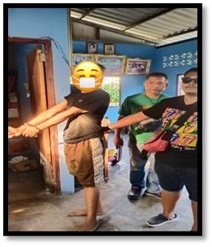 | 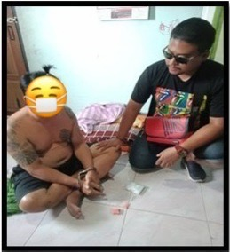

ประเภทความผิด | จับกุม (ราย) | ผู้ต้องหา (คน)
จำหน่าย | 2 | 2
ครอบครอง | 6 | 6
ครอบครองเพื่อเสพ | 15 | 15
เสพ | 41 | 43
รวม | 64 | 66

2. สถิติจับกุมความผิดเกี่ยวกับอาวุธปืน

ประเภทความผิด | จับกุม (ราย) | ผู้ต้องหา (คน)
อาวุธปืนไม่มีทะเบียน | 23 | 27
อาวุธปืนมีทะเบียน | 5 | 5
รวม | 28 | 32

รายงานการปฏิบัติราชการงานสอบสวน

1. สถิติคดีอาญา 4 กลุ่ม ประจำเดือน กุมภาพันธ์ 2567

ประเภทความผิด | เกิด | จับ | ผู้ต้องหา | หมายเหตุ
กลุ่มที่ 1 ความผิดเกี่ยวกับชีวิต ร่างกาย และเพศ | 14 | 14 | 18
กลุ่มที่ 2 ความผิดเกี่ยวกับทรัพย์ | 22 | 14 | 16
กลุ่มที่ 3 ความผิดพิเศษ | 6 | 4 | 4
กลุ่มที่ 4 ความผิดรัฐเป็นผู้เสียหาย | 92 | 92 | 98
- ยาเสพติด | 64 | 64 | 66
- อาวุธปืน | 28 | 28 | 32

2. ทำลายอาวุธปืนของกลางในคดี

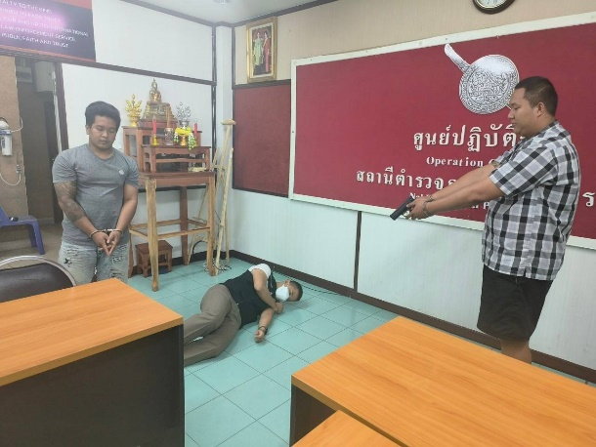 | 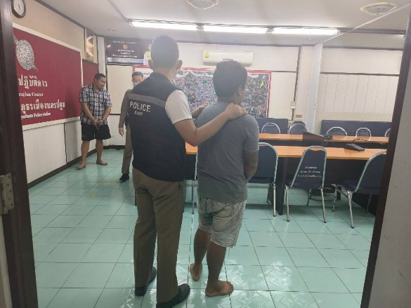

วันที่ 9 กุมภาพันธ์ 2567 เวลาประมาณ 11.00 น. พ.ต.ต.กฤตนัย เงินยวง สว.(สอบสวน)สภ.เมืองนครปฐม พร้อมเจ้าหน้าที่คดีนำผู้ต้องหาคดีฆ่าผู้อื่นโดยเจตนา ทำแผนประทุษกรรมเพื่อใช้ประกอบสำนวนการสอบสวน ณ ห้อง ศปก.สภ.เมืองนครปฐม ต.พระปฐมเจดีย์ อ.เมืองนครปฐม จว.นครปฐม

